武汉天河国际机场T3航站楼进境免税店项目（第三次）澄清修改
公告
招标编号：HBSJ-202604QT-006001001
各潜在投标人：
因本项目招标人要求发生调整，现就招标文件相关内容修改如下：
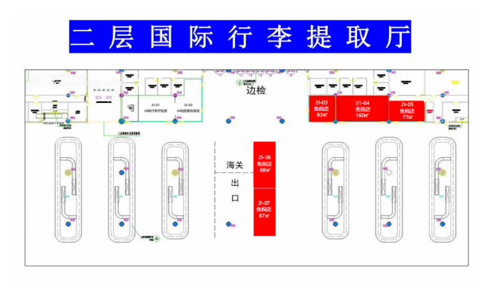
1.原第五章招标人要求（六）相关要求附图：
现修改为：
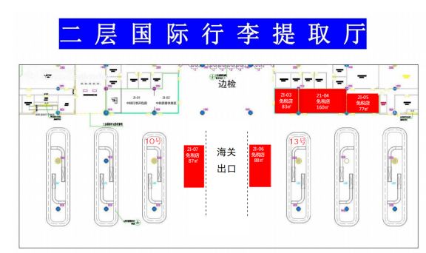

2.原投标文件递交截止时间为：2026年6月22日 09时30分，现修改为：投标文件递交截止时间为：2026年6月25日 09时30分。
其它不变，特此说明！

湖北中天招标有限公司
2026年6月9日

